【団体名】安城市立高棚小学校
資料4-4
【事業名】いのち発見！新道川の生き物、水質調査
【事業内容】新道川の生き物、水質調査
【調査日時】平成28年9月7日（水）午前9時～10時20分
【参加者】環境向上委員会・保護者13名、児童48名、教員3名
【活動の目的】町内を流れる新道川の生き物、水質調査を行い、環境保全の意識を高める。

【調査結果】川の水質調査（パックテスト）の結果
項 目 | 基準値 | 調査値 | （H27年度） | （H26年度） | （H25年度） | 備考
化学的酸素要求量 | 0～5㎎/L | 6㎎/L | 6㎎/L | 8㎎/L | 8㎎/L | 少し多い
アンモニウム態窒素 | 0.5㎎/L  以下 | 0.2㎎/L | 0.2㎎/L | 0.4㎎/L | 1㎎/L | 通常値
亜硝酸態窒素 | 0.02㎎/L以下 | 0.02㎎/L | 0.01㎎/L | 0.02㎎/L | 0.02㎎/L | ほぼ通常値
硝酸態窒素 | 1～2㎎/L前後 | 1㎎/L | 2㎎/L | 1.5㎎/L | 1㎎/L | 通常値
りん酸態りん | 0.05㎎/L以下 | 0.02㎎L | 0.04㎎/L | 0.1㎎/L | 0.2㎎/L | 通常値

【捕まえた魚の調査】メダカ、アブラハヤ、オイカワ、ヌマムツ、カマツカ、ハマツカ、ヨシノボリ、フナ、コイ、カワムツ、タナゴ、ハゼ、ドジョウ、その他の14種類に分けて大きさごとに数を数えた。合計289匹。（昨年度は342匹）
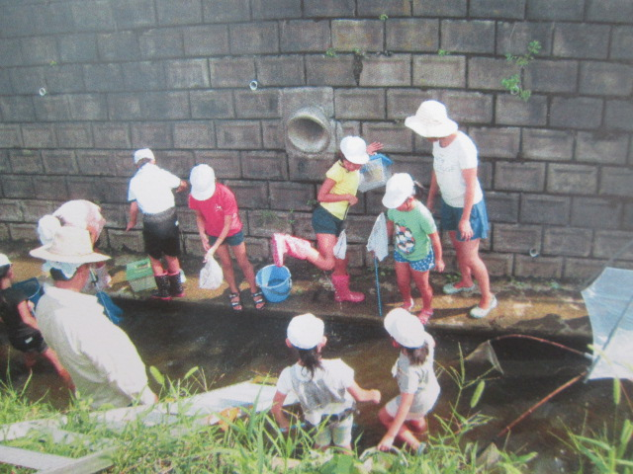
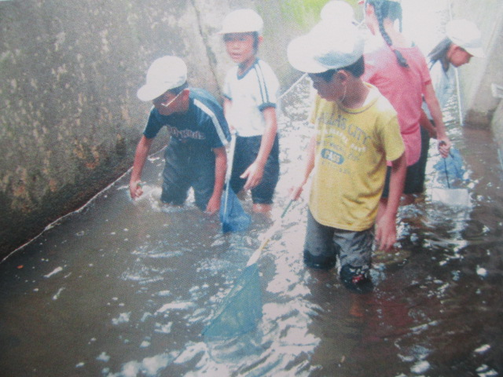 | 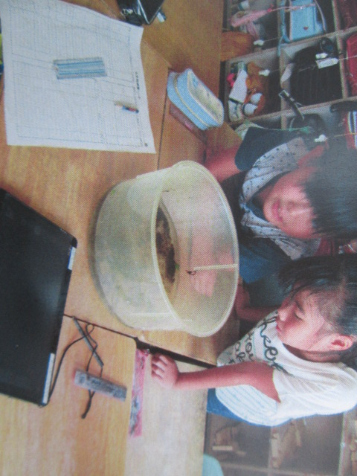

【考察】水質については、前年とほぼ変わらないが、少し良くなってきていると思われる。昨年度と比べると、魚の種類や数が減っているが、夏に雨が少なく、川に流れがあまりなかったことが原因と考えられる。

【成果・課題】生き物調査を通して、川にはいろいろな魚がいることを理解することができた。魚については、どのように判断したら良いか分からなかった。専門的な知識がある方からお話を伺えるとよかった。

